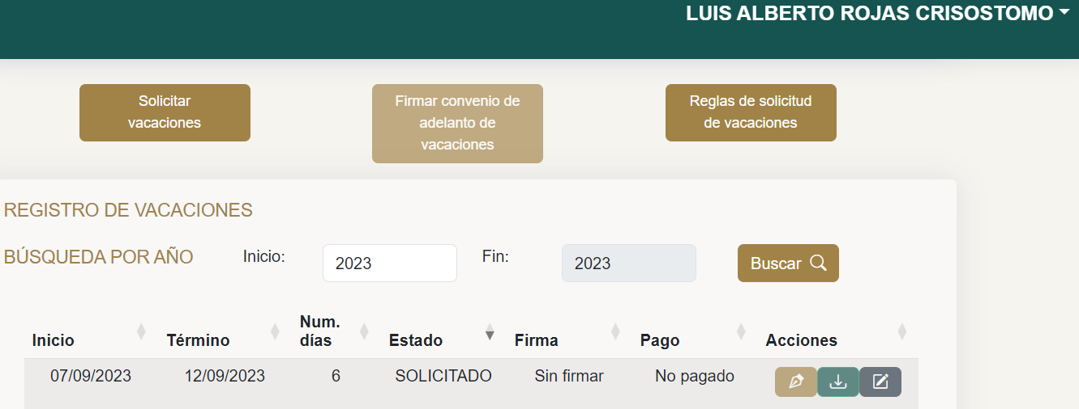

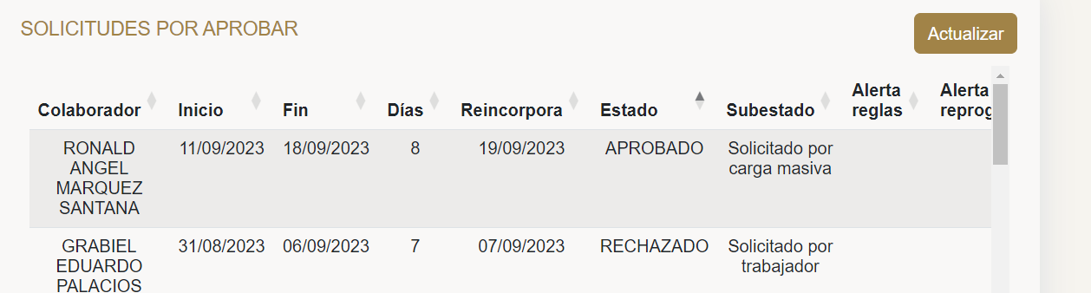

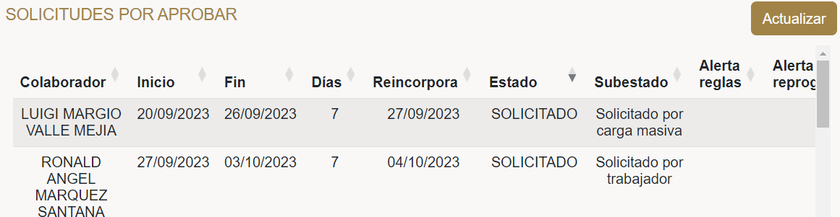

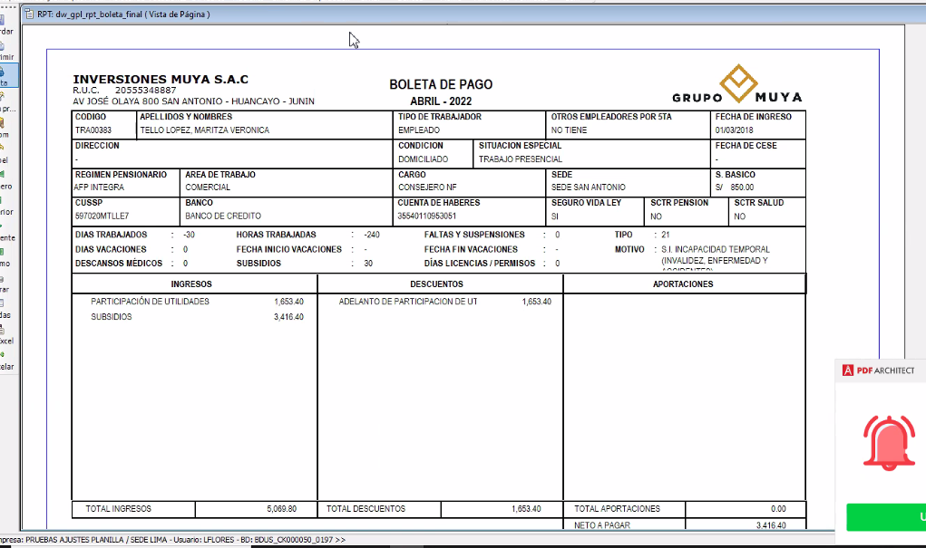

Revision por Kunaq

Observaciones de utilidad:

* el sistema no debería considerar números negativos
* Eduardo (Kunaq): darle solución a la boleta de pago ya que eso arrastra todo en negativo

UTILIDADES

DESCANSO SEMANALES: HUBIERON INCONSISTENCIAS

AL COLABORADOR ACEVEDO TUVO 49 DIAS DE DESCANSO, PERO EL SISTEMA LE RESTA LOS 360 DIAS Y DA 329 (10 QUE PASARON EN EL EXCEL Y LOS LO CUAL ES INCORRECTO, DEBERIA DAR 311



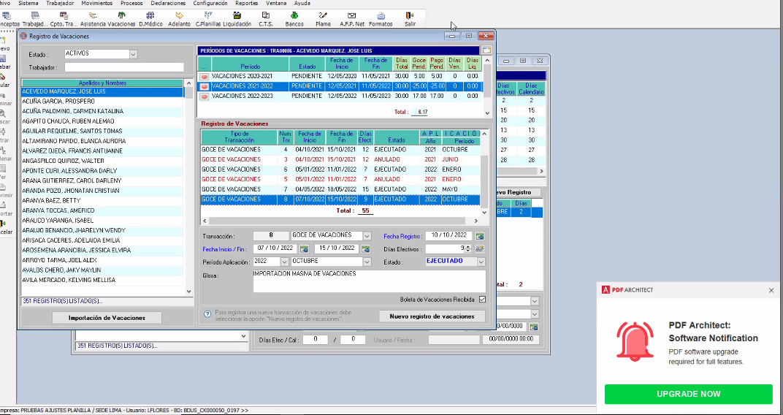

KUNAQ LO VA A REVISAR

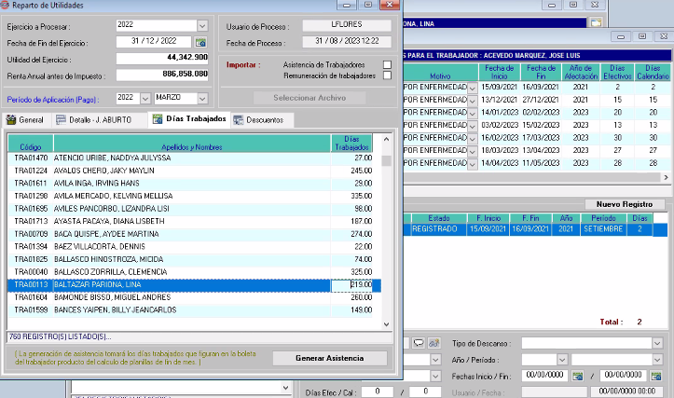

KUNAQ LO VA A REVISAR  
Faltas subsidios vacaciones licencias,

Subsidio le da lectura

